窗体顶端
爱运动、会运动、坚持运动
——南京市金陵汇文学校（小学部）阳光体育大课间体育活动方案
一、指导思想
以中共中央办公厅、国务院办公厅印发的《关于全面加强和改进新时代学校体育工作的意见》为指导，以“树立健康第一的教育理念,开齐开足体育课,帮助学生在体育锻炼中享受乐趣增强体质、健全人格、锤炼意志”的思想为工作方针，以落实学生每天锻炼一小时为基本要求，以全面推进素质教育，积极开展阳光体育运动，提高学生身体素质，增进学生身心健康为目的，加强领导，加大工作力度，加快实施进度，务求活动实效。
二、活动主题与口号
主题：
爱运动、会运动、坚持运动
口号：
一年级：拥抱阳光，茁壮成长。
二年级：运动同心，健康同行。
三年级：携手伙伴，成就非凡。
四年级：锻炼身体 ，拼搏进取。
五年级：跑出风采，追梦未来。
六年级：团结友爱 ，不惧挑战。
全校：阳光体育，快乐校园。
三、活动目标
3.1贯彻落实国务院、教育部关于保证中小学生每天不少于一小时体育活动、增强青少年体质的有关精神。
3.2协同活动主题，让师生参与其中，促进师生间、生生间的沟通交流，促进校园和谐，提高全校师生身体素质和健身技能，享受体育锻炼的乐趣。
3.3激发学生运动竞赛的兴趣，提高竞争意识，发挥学生的运动积极性，充分调动学生的运动潜能。
四、领导小组
组 长：杨春基（书记）
副组长：吴弢（分管领导） 雍建皖 周小卉 薛源 金媛 周凤琴
成 员：体育组全体教师
五、活动时间与内容安排
5.1每周一至周五
上午：8:20-8:45
（当天没有体育课的班级安排了阳光体育课课程，由任课教师带领进行体育活动）
5.2活动安排（跑操、跳短绳踢毽子和跳长绳）
5.2.1冬季三项室外锻炼活动
准备部分：
（1）集合号：快静齐
（2）音乐入场（6分钟）
基本部分：
（1）跑操：结合音乐定时循环跑（6-8分钟）
（2）全校特色素质自编操（4分钟）
（3）音乐中进行特色自主活动（5-7分钟）
结束部分：
（1）自编放松（2-3分钟）
（2）音乐退场（6分钟）
5.3大课间活动管理与监督
组长：王泽坤
副组长：周凤琴、程春晓
组员：全体体育老师及班主任
活动人员：全体师生
监督电话：02586379984
5.4活动组织保障
5.4.1领导小组职责
（1）总护导负责制，每天有一名总护导负责大课间，巡视活动状况，专项记录本记录当天情况，每月一次“大课间”情况反馈。
（2）教导处负责将大课间活动安排到课表中，德育处、体育组排学生上下楼时各楼层的教师护导名单。
（3）德育处制定评比方案，每天由大队委、校园CEO轮流检查、记录大课间情况，每周一次“大课间”彩虹奖牌评比。
5.4.2班主任职责
（1）利用晨会、队会：对学生进行大课间的目的和意义教育，对平时大课间积极认真参与的学生要经常给予表扬，以鼓励和调动其他学生积极参加锻炼的热情。
（2）学生排队时班主任带队巡视，指导学生注意快、静、齐。
（3）学生做操时：不要与其他教师进行语言交流。要通过学生做操的肢体语言，了解学生的身体状况，能及时有效应付突发事件的发生。
（4）协助体育教师对学生的管理与指导。
（5）做操结束后：关注学生的行为，做到有序离场。
5.4.3体育教师职责
（1）开学初制定大课间活动方案，训练各班带队学生，教师会上及时与所有教师沟通传达大课间要求与安排。
（2）着装干净整齐、精神饱满。
（3）学生排队时，一名教师提前站在领操台中间位置等候学生负责指挥全场，其他教师分别在楼梯口等待学生下楼，进退场时到场地巡回指导，注意纠正学生路线，踏步动作，转弯等问题。
（4）口令正确、响亮，具有震撼力和穿透力。（口令：以排头为基准，前排两臂侧平举，后排两臂前平举，向前看齐；向前看；全体向右转；以排头为基准，前排两臂侧平举，后排两臂前平举，向前看齐；向前看；全体向左转）
（5）学生做操时：体育教师要巡视和辅导，提高动作质量、合拍等问题。
5.5安全措施与要求：
5.5.1有专门护导教师负责指挥学生安全有序上下楼。
5.5.2由班主任负责本班上下楼、活动的安全，遇到一般安全事故及时送卫生室卫生教师处理；遇到重大事故上报当天负责领导，由负责领导与班主任共同处理学生。
5.5.3处置措施（学校大型活动突发事件应急处置应急预案节选）：
（1）如发现学生身体受到意外伤害时，应及时送伤害者到医院诊治。
（2）及时学校校长、向教育局报告。
（3）迅速调查事故发生的原因，并做好有关材料的初查工作。
（4）通知受伤害者的家属或家长。
（5）妥善处理事故善后事宜。
六、大课间具体要求与评价：
为进一步提高我校大课间活动的质量，促进全体师生对大课间活动的重视，全面发展学生身体素质，特制定如下细则（总计100分）：
6.1操前站队入场要求：（20分）
6.1.1集合号响后，全体同学迅速在操场集合，队伍整齐，精神饱满，保持肃静。
6.1.2在行进过程中体委口令清晰，学生抬头挺胸，眼睛平视前方，两臂自然摆动，步伐整齐，不能有学生讲话。
6.1.3学生全员参加，有特殊情况的学生不能参加活动的请班主任说明原因，否则根据情况减分。

附汇文大课间进退场安排如下图：
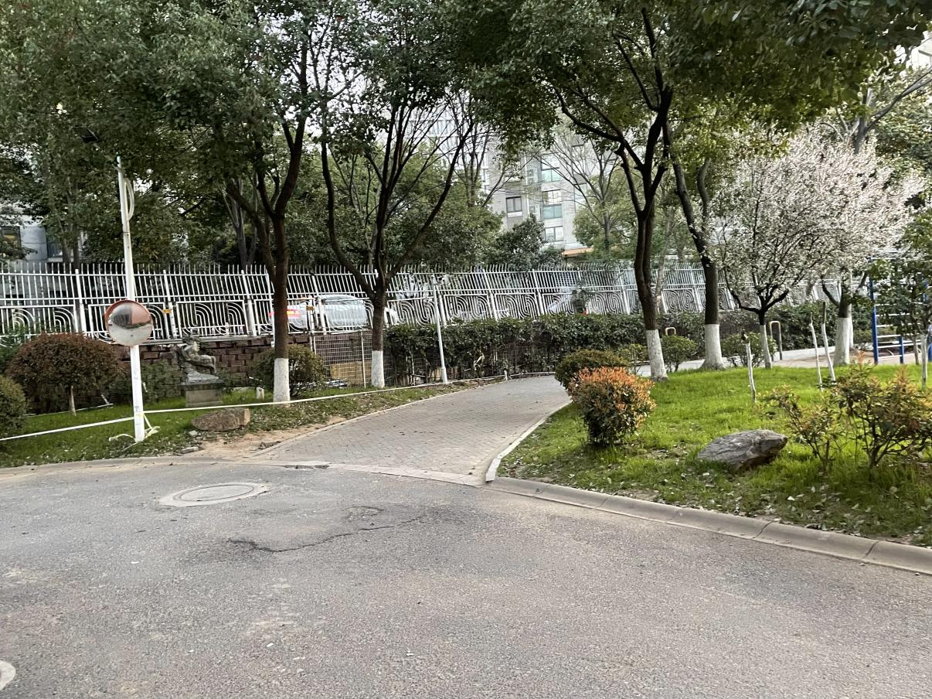
四年级汇风东楼梯下楼顺序
四10
四9
四1
四8
四7
四6
四5
四4
四3
四2
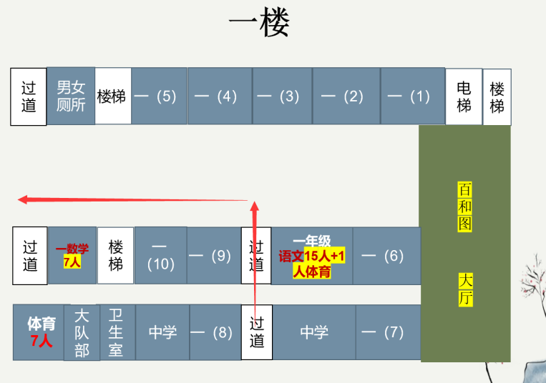
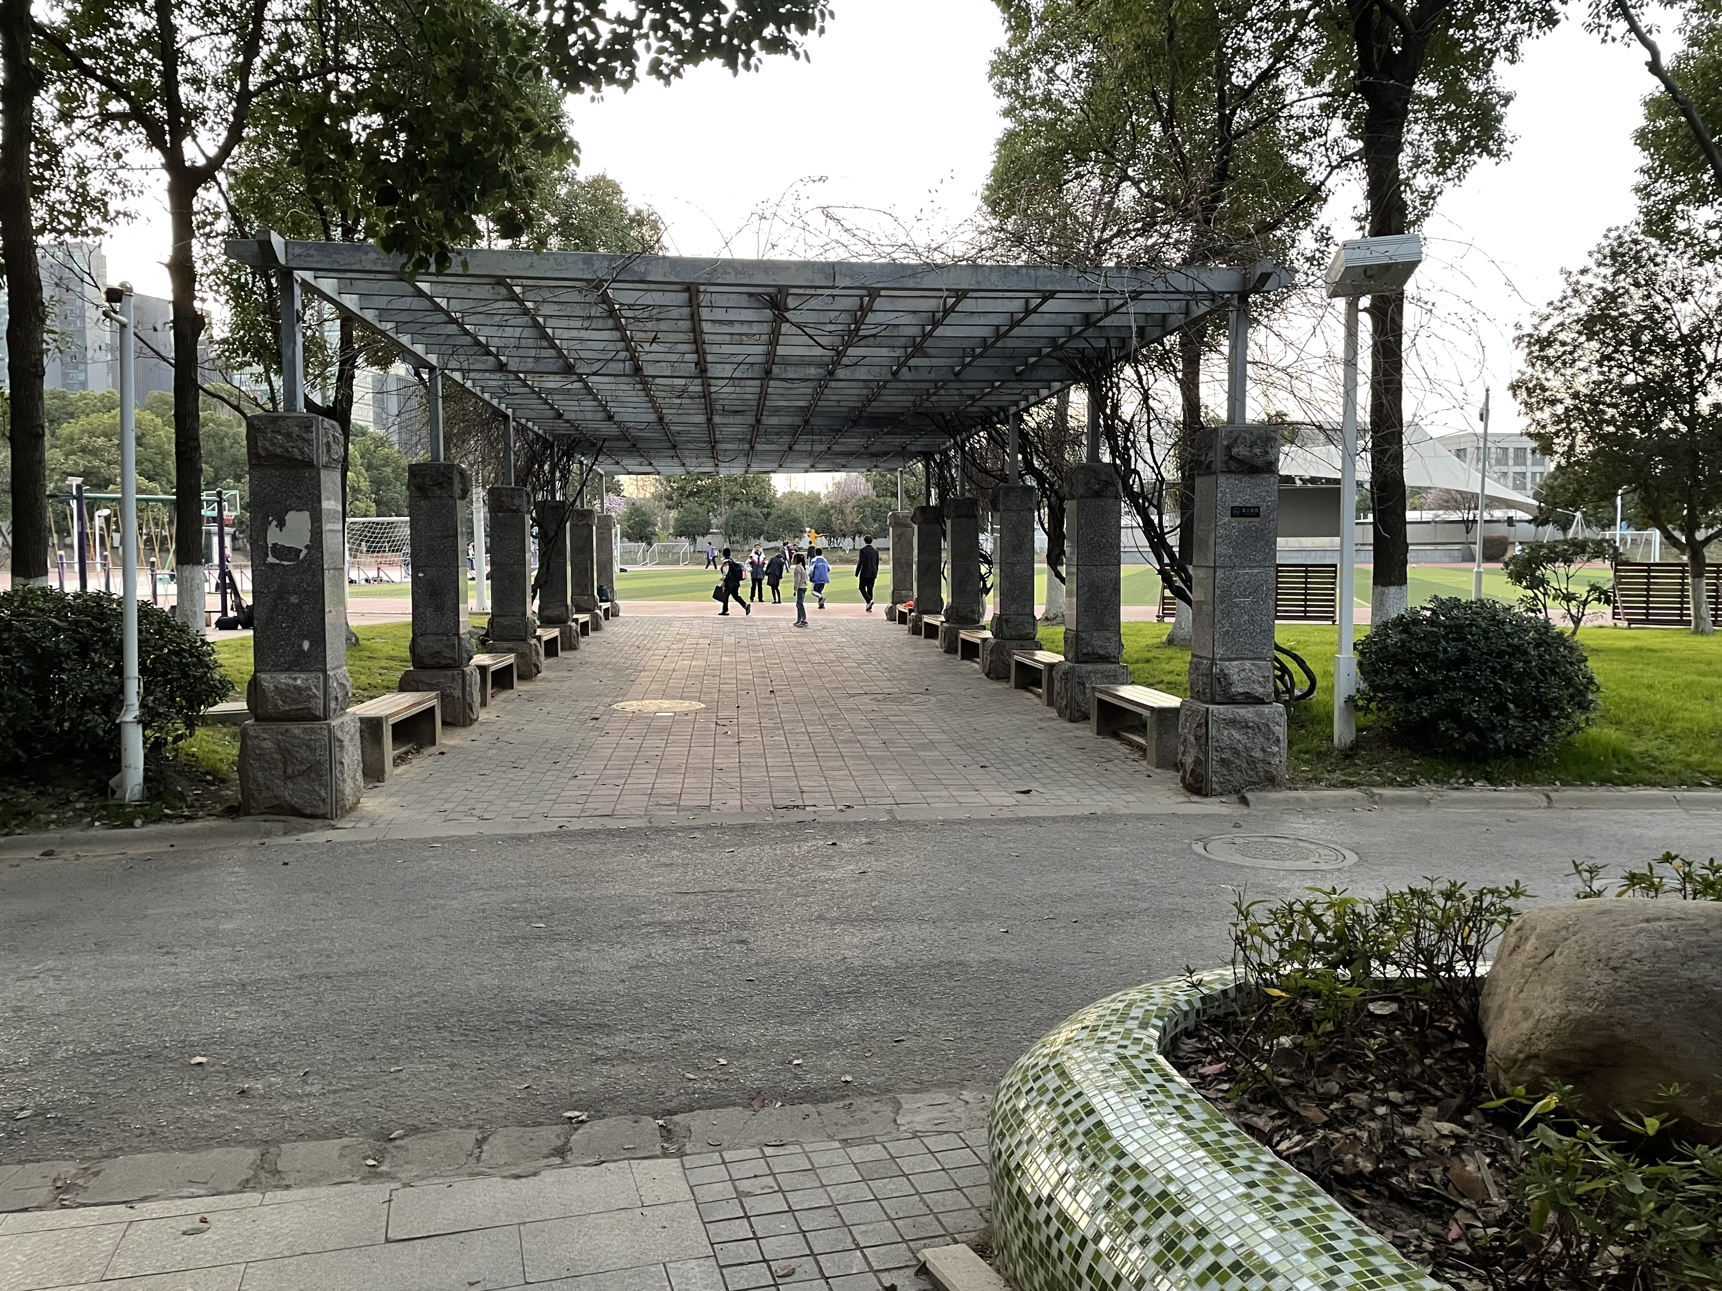
一9
一10
一8
一6
一7

南侧紫藤花架：架:
左侧
二5
二6
二7
二11
二10
二9
二8
二13
二12

汇风西:

百
家
姓
:
右侧
一9
一10
一8
一6
一7

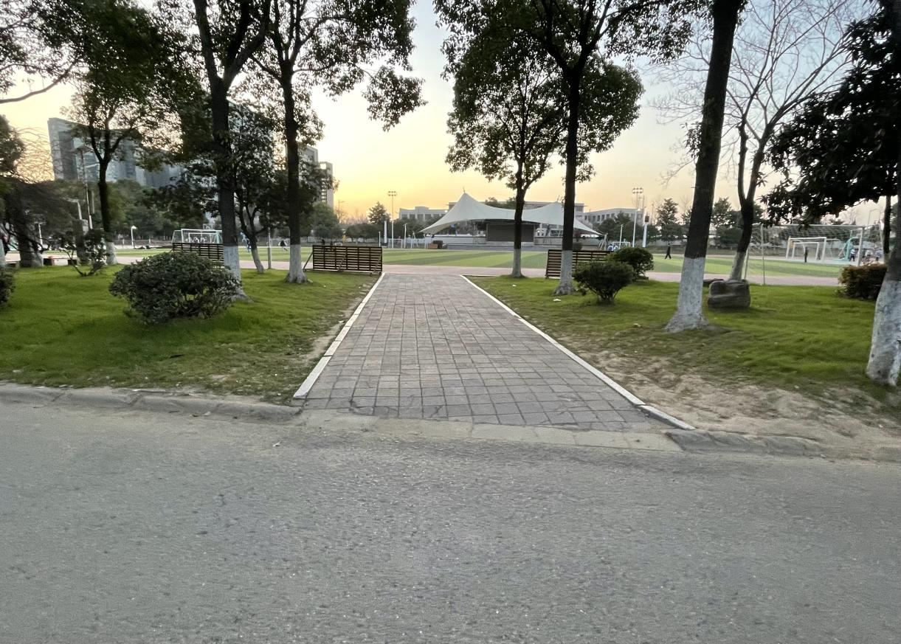
一年级1至5班和韵一楼进场顺序:
从天井小操场及入场

左侧（和韵西）
一15
一14
一13
一12
一11
二4二1
二2
二3
三1
一5
一4
一3
一2
一1
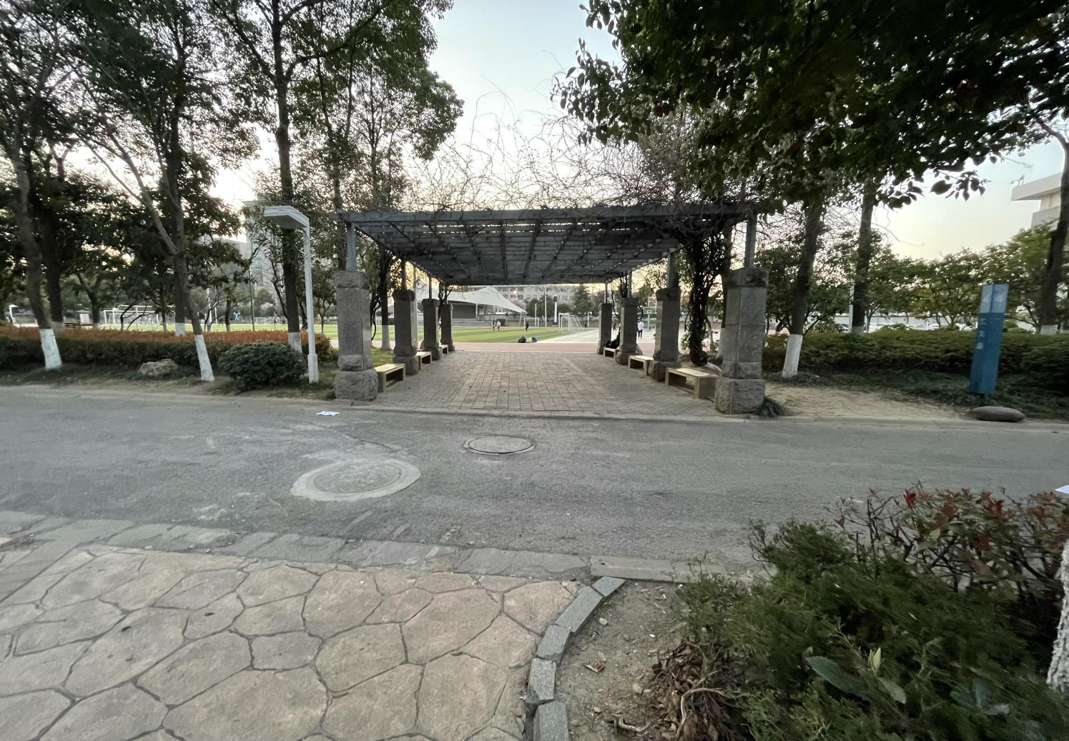
北侧紫藤花架:
右侧（和韵东）
三3
三4
三5
三6
三7
三2
三11
三10
三9
三8
2023-2024学年第一学期大课间站位示意图
主席台
操场站位 | 四7 | 四8 | 四1 | 四9 | 四10 | 一9 | 一10 | 一8 | 一6 | 一7 | 一1 | 一2 | 一3 | 一4 | 一5 | 一15 | 一14 | 一13 | 一12 | 一11 | 三7 | 三6 | 三5 | 三4 | 三3
 | 四2 | 四3 | 四4 | 四5 | 四6 | 二5 | 二6 | 二7 | 二11 | 二10 | 二9 | 二8 | 二13 | 二12 | 二4 | 二1 | 二2 | 二3 | 三1 | 三8 | 三9 | 三10 | 三11 | 三2
下楼入口 | 汇风楼东楼梯口 |  |  |  |  | 汇风楼西楼梯口 |  |  |  |  |  |  | 一楼天井 |  | 和韵楼西楼梯口 |  |  |  |  | 和韵楼东楼梯口
楼道检查 | 任峥、张雨蝶 |  |  |  |  | 李想、刘雯雯 |  |  |  |  |  |  | 孙禹、段宇晴 |  | 杨潇、赵婷婷 |  |  |  |  | 张世炎、何文蓉
进场路线 | 天水滨江一侧跑道 |  |  |  |  | 汇风楼一侧紫藤花架通道 |  |  |  |  |  |  | 两个花架之间通道 |  | 和韵楼一侧紫藤花架通道南侧 |  |  |  |  | 和韵楼一侧紫藤花架通道食堂一侧
备注：班级后面的序号为进场顺序，退场路线不变，顺序相反（最后进场的最先退场）
一年级 和韵西 11,12,13,14,15,1,2,3,4,5
百家姓 10,9,8,7,6
二年级 汇风西 12,13,8,9,10,11,7,6,5
三年级 和韵东 11,10,9,8,7,6,5,4,3
四年级 汇风东 1,2,3,4,5,6,7,8,9,10
总负责：吴弢、雍建皖
分管：王泽坤，周凤琴
广播：段宇晴
一年级：赵婷婷（1-5班）、杨潇（6-10班）、孙禹（11-15班）
二年级：李想（1-7班）、刘雯雯（8-13班）
三年级：张世炎（1-5班）、何文蓉（6-10班）
四年级：任峥（1-5班）、张雨蝶（6-10班）

6.2跑操和绳毽活动质量及整体效果（40分）
6.2.1要求跑操时队伍整齐有序，口号响亮。
6.2.2学生跑操及绳毽活动过程中有下列情况的给班级减分 ：
（1）不整齐、故意冲撞他人，每人次扣0.5分。
（2）精神不集中，东张西望，每人次扣0.5分。
（3）说笑、打闹，每人次扣0.5分。
6.3操后集合退场要求：（20分）
操后集合体委口令清晰，学生动作一致到位，队伍整齐，退场时步伐一致，并按规定顺序走。
6.4教师要求：（20分）
6.4.1教师全程参与活动，分别到每个班级和学生一起跑操及绳毽活动，并且管理好班级学生，纠正学生的错误动作及行为，教育学生认真活动，教师间不闲谈。（10分）
6.4.2在大课间活动过程中，教师必须与学生一起参与活动。（10分）
七、说明：
7.1值校学生执勤员组成一日常规检查组，负责对全校大课间活动情况进行检查、评比。全程跟踪负责“大课间”活动，根据每班的活动情况给出相应的分数。
7.2大课间每天量化打分一次，每周末公布一次大课间评比成绩，评选大课间好、眼操好笑脸奖牌成绩纳入“班级量化”，学期末量化成绩与教师绩效工资挂钩。

南京市金陵汇文学校小学部
2023年12月

